Сроки проведения публичных обсуждений
проекта муниципального нормативного правового акта

Наименование проекта постановления | Дата начала приема предложений | Дата окончания приема предложений | Почтовый адрес для направления предложений | Адрес электронной почты для направления предложений
Об определении границ прилегающих территорий к зданиям и объектам, на которых не допускается розничная продажа алкогольной продукции и розничная продажа алкогольной продукции при оказании услуг общественного питания на территории муниципального образования «Кужмарское сельское поселение» | 16.02.2019 г. | 10.03.2019 г. | 425060, РМЭ, г.Звенигово, ул.Ленина, д.39 | adzven@rambler.ru


МО «ЗВЕНИГОВО МУНИЦИПАЛЬНЫЙ РАЙОН» АДМИНИСТРАЦИЙЫН |  | АДМИНИСТРАЦИЯ МО  «ЗВЕНИГОВСКИЙ  МУНИЦИПАЛЬНЫЙ РАЙОН»
ПУНЧАЛЖЕ |  | ПОСТАНОВЛЕНИЕ

от __ ___________ 2019 года № ____

Об определении границ прилегающих территорий к зданиям и объектам, на которых не допускается розничная продажа алкогольной продукции и розничная продажа алкогольной продукции при оказании услуг общественного питания на территории муниципального образования «Кужмарское сельское поселение»

В соответствии с пунктом 8 статьи 16 Федерального закона от 22.11.1995 г. № 171-ФЗ «О государственном регулировании производства и оборота этилового спирта, алкогольной и спиртосодержащей продукции и об ограничении потребления (распития) алкогольной продукции» (далее — Федеральный закон), Постановлением Правительства Российской Федерации от 27.12.2012 г. № 1425 «Об определении органами государственной власти субъектов Российской Федерации мест массового скопления граждан и мест нахождения источников повышенной опасности, в которых не допускается розничная продажа алкогольной продукции, а также определении органами местного самоуправления границ прилегающих территорий, на которых не допускается розничная продажа алкогольной продукции», решением Собрания депутатов Звениговского муниципального района от 19 сентября 2018 года №321 «О способе расчета расстояний от организаций и (или) объектов до границ прилегающих территорий, на которых не допускается розничная продажа алкогольной продукции, руководствуясь пунктами 6.1, 6.3 Положения об Администрации муниципального образования «Звениговский муниципальный район», Администрация МО «Звениговский муниципальный район»

ПОСТАНОВЛЯЕТ:

1. Утвердить перечень организаций и объектов, расположенных на территории муниципального образования «Кужмарское сельское поселение», на прилегающих территориях к которым не допускается розничная продажа алкогольной продукции и розничная продажа алкогольной продукции при оказании услуг общественного питания (далее – Перечень), согласно приложению 1.
2. Утвердить схемы границ прилегающих территорий для каждой организации и (или) объекта, указанной в Перечне, на которых не допускается розничная продажа алкогольной продукции и розничная продажа алкогольной продукции при оказании услуг общественного питания, согласно приложению 2.
3. Отделу экономики и развития сельскохозяйственного производства Администрации МО «Звениговский муниципальный район» направить настоящее постановление в Министерство промышленности, экономического развития и торговли Республики Марий Эл в срок не позднее 1 месяца со дня его принятия.
4. Контроль за исполнением настоящего постановления возложить на заместителя главы Администрации муниципального образования «Звениговский муниципальный район» Давыдову И.К.
5. Настоящее постановление вступает в силу после его официального опубликования в газете муниципального автономного учреждения «Редакция Звениговской районной газеты «Звениговская неделя».

Глава Администрации | В.Е.Геронтьев

Замышкина А.В.

Приложение 1
к постановлению Администрации
МО «Звениговский муниципальный
район»
от _____________ 2019 года № ____

Перечень
организаций и объектов, расположенных на территории муниципального образования «Кужмарское сельское поселение», на прилегающих территориях к которым не допускается розничная продажа алкогольной продукции и розничная продажа алкогольной продукции при оказании услуг общественного питания

Наименование организации (объекта) | Адрес местонахождения | Расстояние до торговой организации, осуществляющей розничную продажу алкогольной продукции | Расстояние до торговой организации, осуществляющей розничную продажу алкогольной продукции при оказании услуг общественного питания
территории, прилегающие к зданиям, строениям, сооружениям, помещениям, находящимся во владении и пользовании образовательных организаций (за исключением организаций дополнительного образования, организаций дополнительного профессионального образования)
МОУ «Кужмарская СОШ» | с. Кужмара, ул. Коммунаров, д. 5 | 50 метров | 50 метров
МОУ «Кужмарская СОШ» | с. Кужмара, ул. Коммунаров, д. 4 | 50 метров | 50 метров
МОУ «Поянсолинская НОШ» | д. Поянсола, ул. Школьная, д.14 | 50 метров | 50 метров
МДОУ «Нуктужский детский сад» «Колобок» | д. Нуктуж, ул. Нуктужская, д. 163 | 50 метров | 50 метров
территории, прилегающие к зданиям, сооружениям, помещениям, находящимся во владении и (или) пользовании организаций, осуществляющих обучение несовершеннолетних.
МБУДО «Кужмарская ДШИ» | с. Кужмара, ул. Коммунаров, д. 5 | 50 метров | 50 метров
территории, прилегающие к зданиям, строениям, сооружениям, помещениям, находящимся во владении и (или) пользовании юридических лиц независимо от организационно-правовой формы и индивидуальных предпринимателей, осуществляющих в качестве основного (уставного) вида деятельности медицинскую деятельность или осуществляющих медицинскую деятельность наряду с основной (уставной) деятельностью на основании лицензии, выданной в порядке, установленном законодательством Российской Федерации, за исключением видов медицинской деятельности по перечню, утвержденному Правительством Российской Федерации
ГБУ РМЭ «Звениговская ЦРБ» | с.Кужмара,  ул. Центральная, д. 11 | 50 метров | 50 метров
ГБУ РМЭ «Звениговская ЦРБ» | д. Поянсола,  ул. Центральная, д. 12б | 50 метров | 50 метров
ГБУ РМЭ «Звениговская ЦРБ» ФАП | д. Нижние Памъялы, ул. Центральная, д. 55а, Литер А | 50 метров | 50 метров
ГБУ РМЭ «Звениговская ЦРБ» ФАП | д. Малая Кужмара,  ул. Малая Кужмара, д. 16 а, Литер А | 50 метров | 50 метров
ГБУ РМЭ «Звениговская ЦРБ» ФАП | д. Нуктуж,  ул. Нуктуж, д. 93а | 50 метров | 50 метров

Приложение 2
к постановлению Администрации
МО «Звениговский муниципальный
район»
от _____________ 2019 года № ____

Схемы границ
прилегающих территорий для каждой организации и (или) объекта, указанных в Перечне, на которых не допускается розничная продажа алкогольной продукции и розничная продажа алкогольной продукции при оказании услуг общественного питания.

Схема границы прилегающей территории к объекту, находящемся на балансе муниципального общеобразовательного учреждения «Кужмарская средняя общеобразовательная школа», расположенному по адресу: Звениговский район, с. Кужмара, ул. Коммунаров, д. 5.

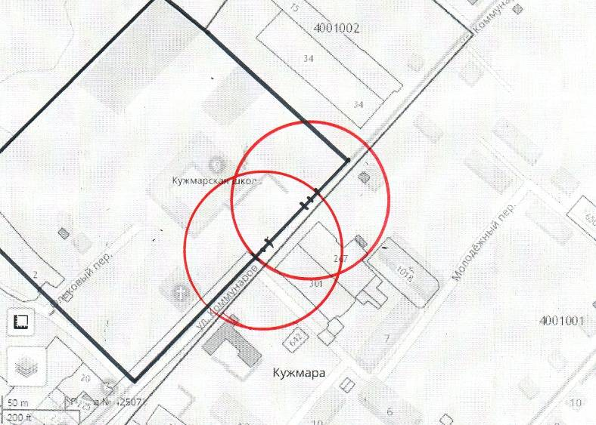

Условные обозначения: Обособленная территория
Граница прилегающей территории (50 метров)
50 м. - расстояние по радиусу (кратчайшее расстояние по прямой) от входа для посетителей на обособленную территорию (при наличии таковой) или от входа для посетителей в здание, строение, сооружение, помещение.

На прилегающей территории к объекту, расположенному по адресу: Звениговский район, с. Кужмара, ул. Коммунаров, д. 5, на которой не допускается розничная продажа алкогольной продукции и розничная продажа алкогольной продукции при оказании услуг общественного питания, находятся стационарные здания, расположенные по адресам: с.Кужмара ул.Коммунаров д.3, д.4, д.10, д.11, д.12, д.13.

Схема границы прилегающей территории к объекту, находящемся на балансе муниципального общеобразовательного учреждения «Кужмарская средняя общеобразовательная школа, расположенному по адресу: Звениговский район, с. Кужмара, ул. Коммунаров, д. 4.

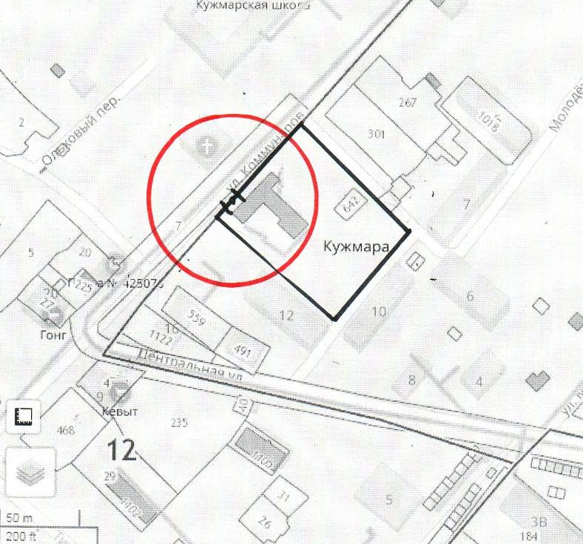

Условные обозначения: Обособленная территория
Граница прилегающей территории (50 метров)
50 м. - расстояние по радиусу (кратчайшее расстояние по прямой) от входа для посетителей на обособленную территорию (при наличии таковой) или от входа для посетителей в здание, строение, сооружение, помещение.

На прилегающей территории к объекту, расположенному по адресу: с. Кужмара, ул. Коммунаров, д. 4, на которой не допускается розничная продажа алкогольной продукции и розничная продажа алкогольной продукции при оказании услуг общественного питания, находятся стационарные здания, расположенные по адресам: с.Кужмара ул.Коммунаров д.3, д.2.

Схема границы прилегающей территории к объекту, находящемся на балансе муниципального общеобразовательного учреждения «Поянсолинская начальная общеобразовательная школа, расположенному по адресу: Звениговский район, д. Поянсола, ул. Школьная, д. 14.

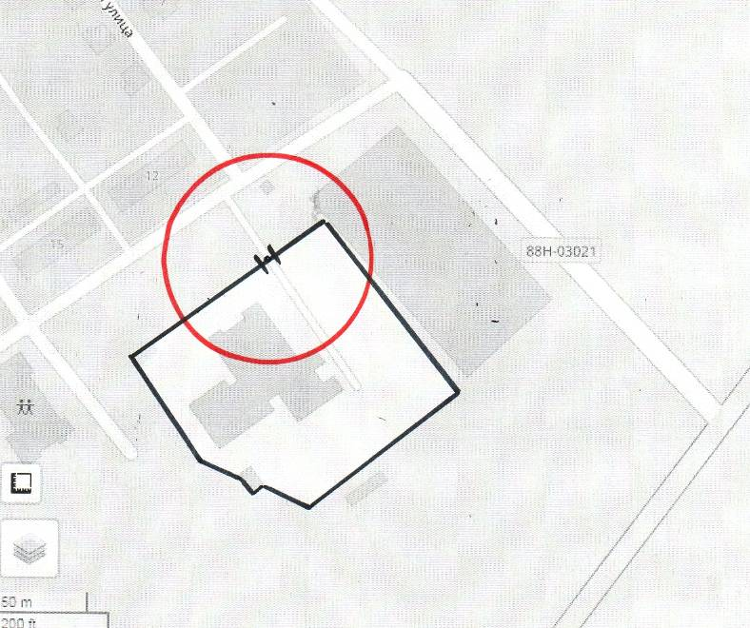

Условные обозначения: Обособленная территория
Граница прилегающей территории (50 метров)
50 м. - расстояние по радиусу (кратчайшее расстояние по прямой) от входа для посетителей на обособленную территорию (при наличии таковой) или от входа для посетителей в здание, строение, сооружение, помещение.

На прилегающей территории к объекту, расположенному по адресу: Звениговский район, д. Поянсола, ул. Школьная, д. 14, на которой не допускается розничная продажа алкогольной продукции и розничная продажа алкогольной продукции при оказании услуг общественного питания, находится стационарное здание, расположенное по адресу: Поянсола, ул. Школьная, д. 12.

Схема границы прилегающей территории к объекту, находящемся на балансе муниципального дошкольного образовательного учреждения «Нуктужский детский сад» «Колобок»», расположенному по адресу: Звениговский район, д. Нуктуж, ул. Нуктужская, д. 163.

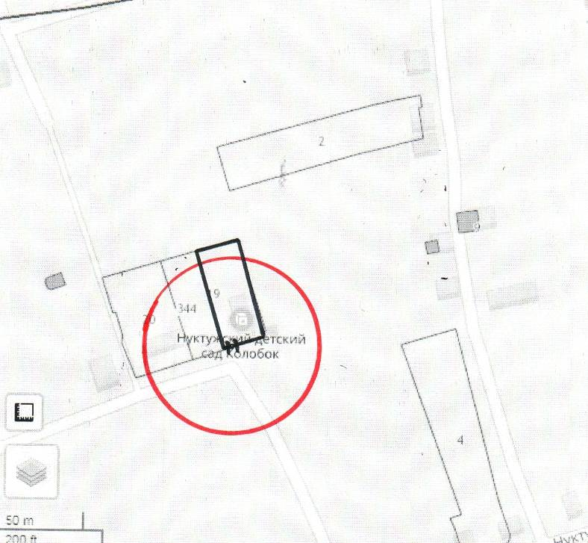

Условные обозначения: Обособленная территория
Граница прилегающей территории (50 метров)
50 м. - расстояние по радиусу (кратчайшее расстояние по прямой) от входа для посетителей на обособленную территорию (при наличии таковой) или от входа для посетителей в здание, строение, сооружение, помещение.

На прилегающей территории к объекту, расположенному по адресу: Звениговский район, д. Нуктуж, ул. Нуктужская, д. 163, на которой не допускается розничная продажа алкогольной продукции и розничная продажа алкогольной продукции при оказании услуг общественного питания, стационарных зданий и сооружений нет.

Схема границы прилегающей территории к объекту, находящемся на балансе муниципального бюджетного дошкольного образовательного учреждения «Кужмарская детская школа искусств», расположенному по адресу: Звениговский район, с. Кужмара, ул.Коммунаров, д. 5.

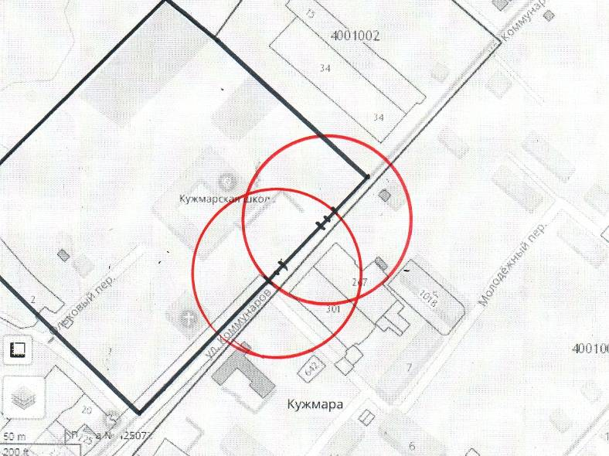

Условные обозначения: Обособленная территория
Граница прилегающей территории (50 метров)
50 м. - расстояние по радиусу (кратчайшее расстояние по прямой) от входа для посетителей на обособленную территорию (при наличии таковой) или от входа для посетителей в здание, строение, сооружение, помещение.

На прилегающей территории к объекту, расположенному по адресу: Звениговский район, с. Кужмара, ул. Коммунаров, д. 5, на которой не допускается розничная продажа алкогольной продукции и розничная продажа алкогольной продукции при оказании услуг общественного питания, находятся стационарные здания, расположенные по адресам: с.Кужмара, ул.Коммунаров, д. 3, д.4, д.10, д.11, д.12, д.13.

Схема границы прилегающей территории к объекту, находящемся на балансе Государственного бюджетного учреждения Республики Марий Эл «Звениговская ЦРБ», расположенному по адресу: Звениговский район, с. Кужмара, ул. Центральная, д. 11.

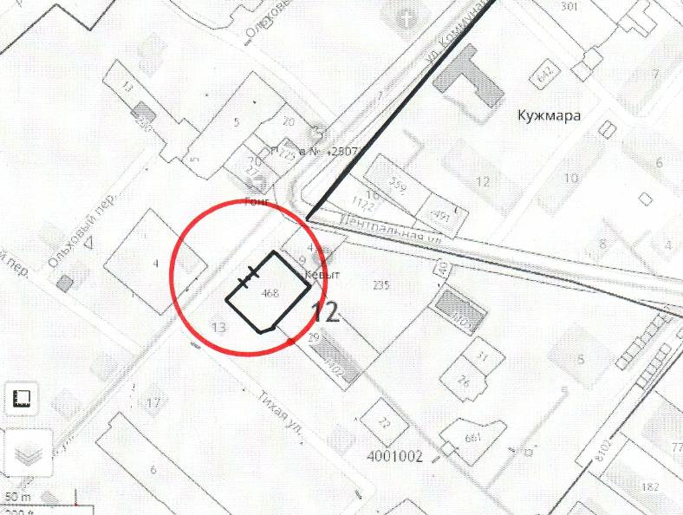

Условные обозначения: Обособленная территория
Граница прилегающей территории (50 метров)
50 м. - расстояние по радиусу (кратчайшее расстояние по прямой) от входа для посетителей на обособленную территорию (при наличии таковой) или от входа для посетителей в здание, строение, сооружение, помещение.

На прилегающей территории к объекту, расположенному по адресу: Звениговский район, с. Кужмара, ул. Центральная, д. 11 на которой не допускается розничная продажа алкогольной продукции и розничная продажа алкогольной продукции при оказании услуг общественного питания, находится стационарное здание, расположенное по адресам: с.Кужмара ул. Центральная д.9, д.13, д.22, д.24.

Схема границы прилегающей территории к объекту, находящемся на балансе Государственного бюджетного учреждения Республики Марий Эл «Звениговская ЦРБ» ФАП, расположенному по адресу: Звениговский район, д. Поянсола, ул.Центральная, д.12б.

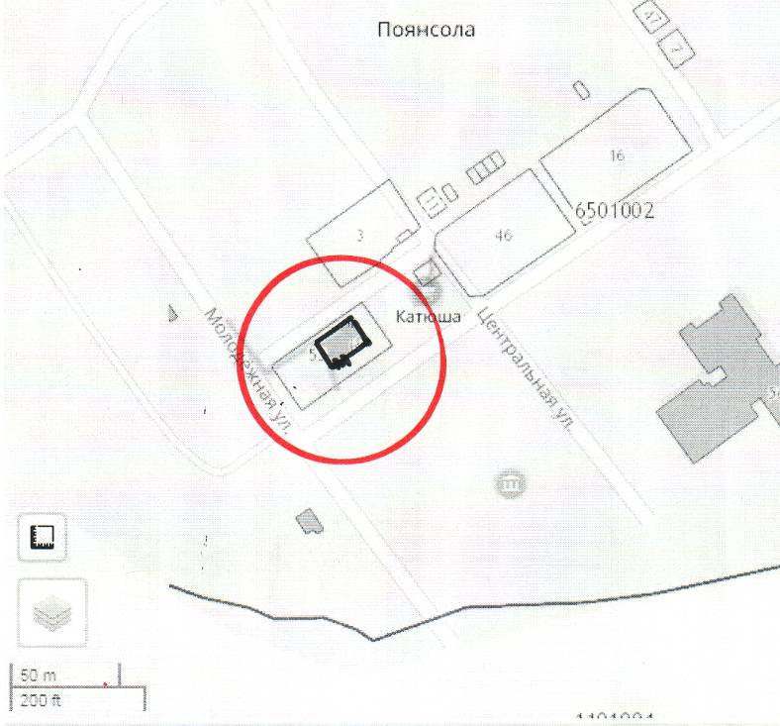

Условные обозначения: Обособленная территория
Граница прилегающей территории (50 метров)
50 м. - расстояние по радиусу (кратчайшее расстояние по прямой) от входа для посетителей на обособленную территорию (при наличии таковой) или от входа для посетителей в здание, строение, сооружение, помещение.

На прилегающей территории к объекту, расположенному по адресу: Звениговский район, д. Поянсола, ул.Центральная, д.12б, на которой не допускается розничная продажа алкогольной продукции и розничная продажа алкогольной продукции при оказании услуг общественного питания, находятся стационарные здания, расположенные по адресам: д.Поянсола ул.Центральная д.12а, д.14.

Схема границы прилегающей территории к объекту, находящемся на балансе Государственного бюджетного учреждения Республики Марий Эл «Звениговская ЦРБ» ФАП, расположенному по адресу: Звениговский район, д. Нижние Памъялы, ул.Центральная, д. 55а.

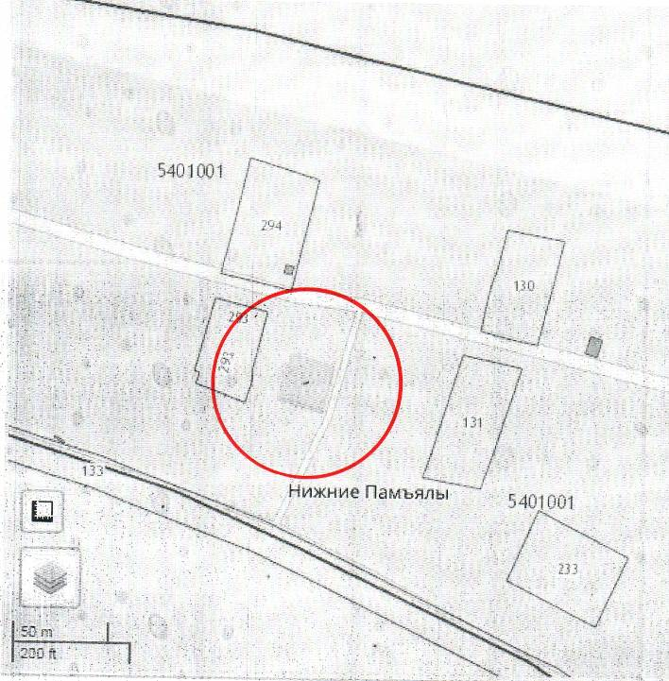

Условные обозначения: Обособленная территория
Граница прилегающей территории (50 метров)
50 м. - расстояние по радиусу (кратчайшее расстояние по прямой) от входа для посетителей на обособленную территорию (при наличии таковой) или от входа для посетителей в здание, строение, сооружение, помещение.

На прилегающей территории к объекту, расположенному по адресу: Звениговский район, д. Нижние Памъялы, ул.Центральная, д. 55а, на которой не допускается розничная продажа алкогольной продукции и розничная продажа алкогольной продукции при оказании услуг общественного питания, находится стационарное здание, расположенное по адресу: д. Нижние Памъялы, ул.Центральная, д.56.

Схема границы прилегающей территории к объекту, находящемся на балансе Государственного бюджетного учреждения Республики Марий Эл «Звениговская ЦРБ» ФАП, расположенному по адресу: Звениговский район, д. Малая Кужмара, ул.Малая Кужмара, д. 16а.

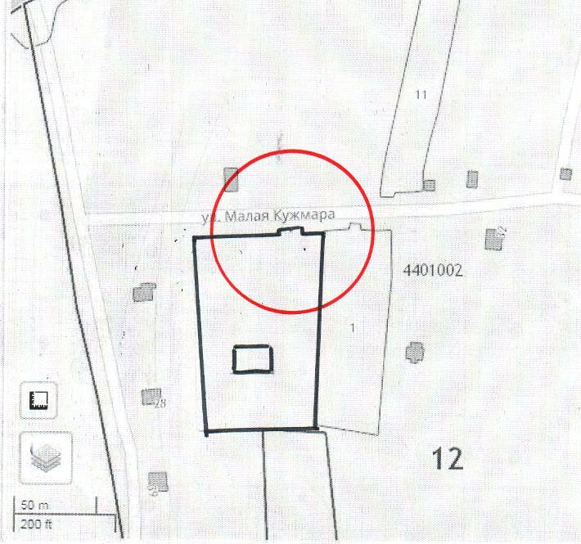

Условные обозначения: Обособленная территория
Граница прилегающей территории (50 метров)
50 м. - расстояние по радиусу (кратчайшее расстояние по прямой) от входа для посетителей на обособленную территорию (при наличии таковой) или от входа для посетителей в здание, строение, сооружение, помещение.

На прилегающей территории к объекту, расположенному по адресу: Звениговский район, д. Малая Кужмара, ул.Малая Кужмара, д. 16а, на которой не допускается розничная продажа алкогольной продукции и розничная продажа алкогольной продукции при оказании услуг общественного питания, стационарных зданий и сооружений нет.

Схема границы прилегающей территории к объекту, находящемся на балансе Государственного бюджетного учреждения Республики Марий Эл «Звениговская ЦРБ» ФАП ,расположенному по адресу: Звениговский район, д. Нуктуж, ул.Нуктуж, д. 93а.

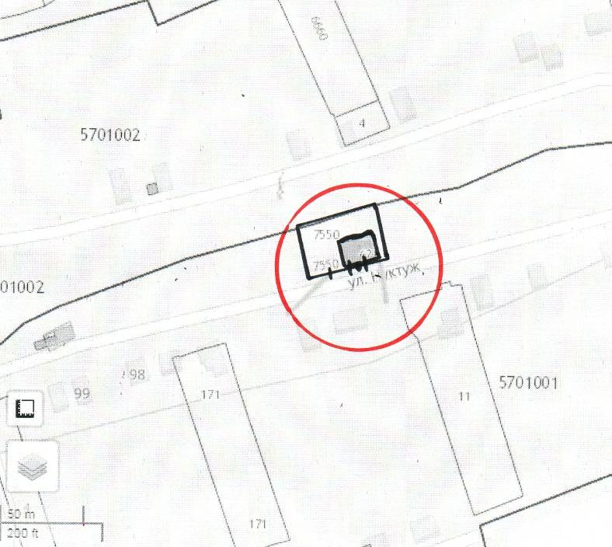

Условные обозначения: Обособленная территория
Граница прилегающей территории (50 метров)
50 м. - расстояние по радиусу (кратчайшее расстояние по прямой) от входа для посетителей на обособленную территорию (при наличии таковой) или от входа для посетителей в здание, строение, сооружение, помещение.

На прилегающей территории к объекту, расположенному по адресу: Звениговский район, д. Нуктуж, ул.Нуктуж, д. 93а., на которой не допускается розничная продажа алкогольной продукции и розничная продажа алкогольной продукции при оказании услуг общественного питания, находится стационарное здание, расположенное по адресу: д. Нуктуж, ул.Нуктуж, д.91, д.92, д.93.

